МУНИЦИПАЛЬНОЕ БЮДЖЕТНОЕ ОБЩЕОБРАЗОВАТЕЛЬНОЕ УЧРЕЖДЕНИЕ «ЛИЦЕЙ ИМ. В.В. КАРПОВА»
ЗЕЛЕНОДОЛЬСКОГО МУНИЦИПАЛЬНОГО РАЙОНА С.ОСИНОВО

Отчет о деятельности педагогического класса 2022-2023 учебный год

Уникальность проекта в том, что он направлен не только на раннюю профориентацию обучающихся, но и нацелен на формирование духовных и нравственных качеств личности на основе российских традиционных ценностей. По замыслу проекта возможность предпрофессиональной подготовки детей на основе собственных ресурсов образовательной организации даст возможность привлечь новых специалистов и решить проблему кадров в системе образования.
С одной стороны, целью проекта является популяризации профессии педагога, создание условий для профессионального самоопределения учащихся, а с другой стороны – установление взаимодействия учеников и учителей. Это вторая уникальная черта проекта. Проект «Педагогический класс» рассчитан на 2 года для учащихся 7-9 классов и нацелен на профессиональное самоопределение ребят, развитие управленческого потенциала, коммуникативных компетенций, ИКТ-компетенций обучающихся.

Планируемые результаты освоения учащимися программы
Предметные:
1. Знание отличительных признаков педагогических профессий.
2. Знание требований, предъявляемых к личности педагога.
3. 3нание основ теории обучения и воспитания.
Метапредметные
1. Умение организовать сотрудничество со сверстниками, с воспитанниками дошкольных образовательных организаций и обучающимися 7-9 классов общеобразовательных организаций в процессе проведения занятий.
2. Умение планировать и регулировать свою деятельность.
3. Умение продуктивно общаться и взаимодействовать в процессе совместной деятельности, учитывать позиции других участников деятельности, эффективно разрешать конфликты.
Личностные
1. Умение соотносить свои способности (коммуникативные, организаторские, творческие) с требованиями педагогической профессии.
2. Осуществлять осознанный выбор будущей педагогической профессии и построение дальнейшей индивидуальной траектории образования на основе профессиональных предпочтений.
По итогам освоения программы, обучающиеся получат рекомендации для поступления в образовательные организации педагогической направленности и направления на целевое обучение в ТГПУ.
Количественные показатели
1. Участников программы – 42 человека.
2. Сборник эссе – 1 шт.
3.Пакет программно - методических, диагностических и дидактических материалов (в т.ч. разработанных обучающимися).
Качественные показатели
1. Положительная динамика мотивации участников программы.
2. Разработка участников программы индивидуальных
маршрутов профессионального развития.

Сентябрь
- Знакомство с участниками кружка «Педагогический класс».
Проведение квеста посвященного Дню учителя

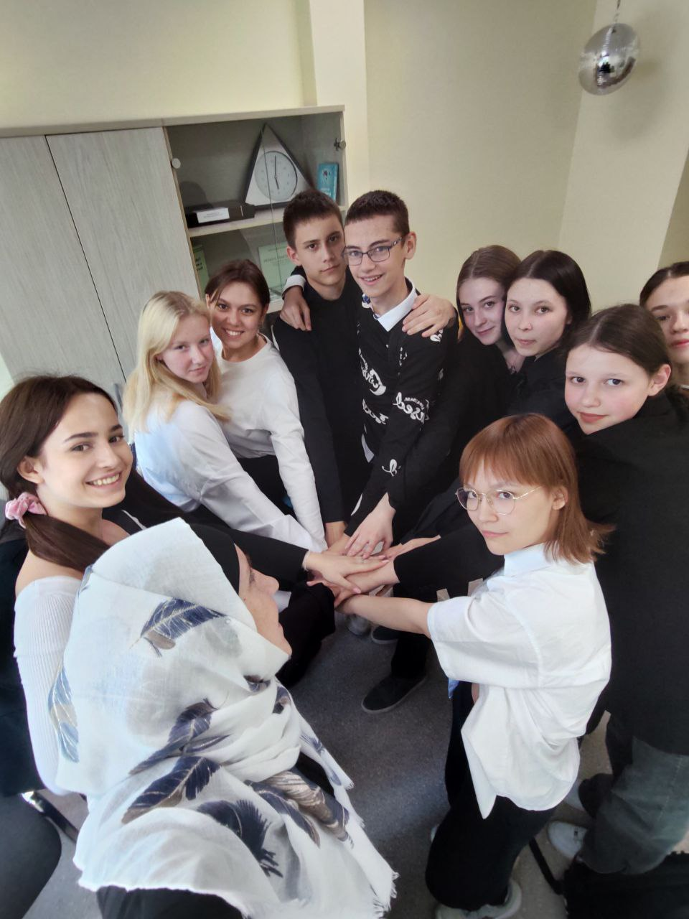

- Торжественное приветствие участников кружка «Педагогический класс» в лицее, посвящение. Участие в творческом соревновании, организованном ведущими. Руководитель кружка, Рахмангулова Гузяль Салимжановна рассказала о проведении активного конкурсно-олимпиадного движения среди участников кружка в этом учебном году, победители которого получат грамоты.

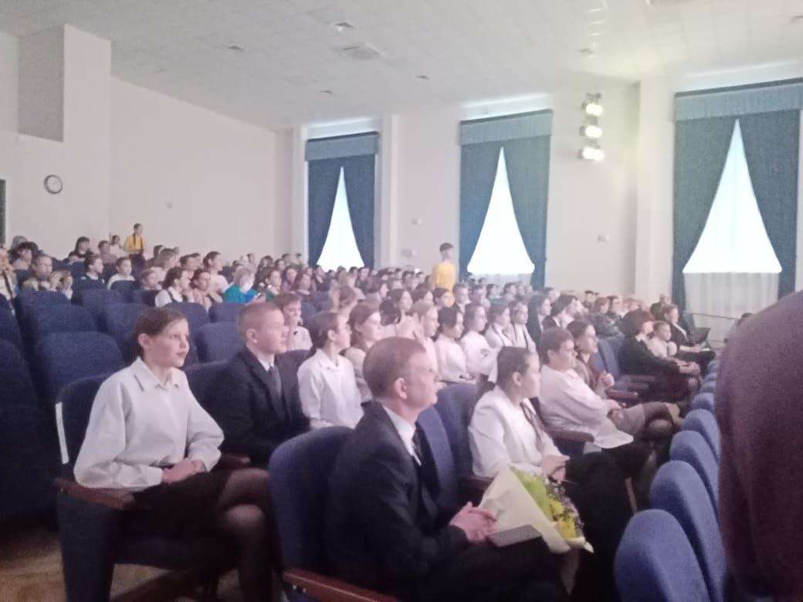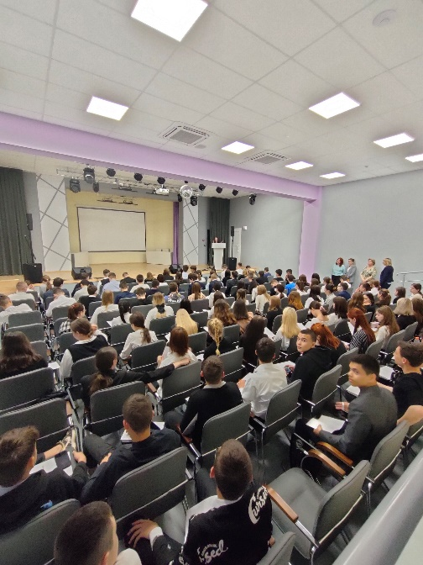

- Проведение мастер-класса, организованном педагогом-психологом лицея Юнусовой Миляшой Искандеровной по написанию эссе «Современная школа». Первый конкурс эссе направлен на формирование устойчивого интереса к педагогической деятельности у участников проекта. В нем приняли участие 15 ребят.

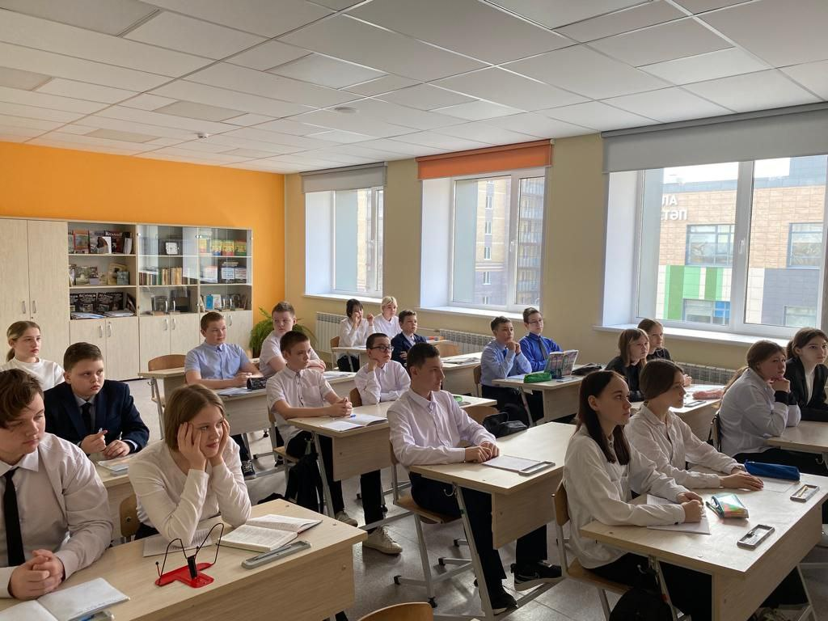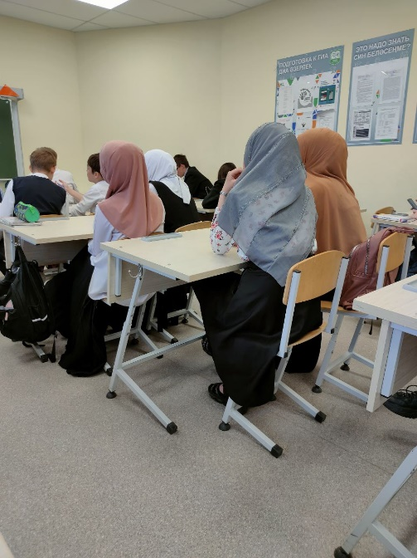

- Обсуждение участниками кружка, перспектив создания социокультурных проектов.

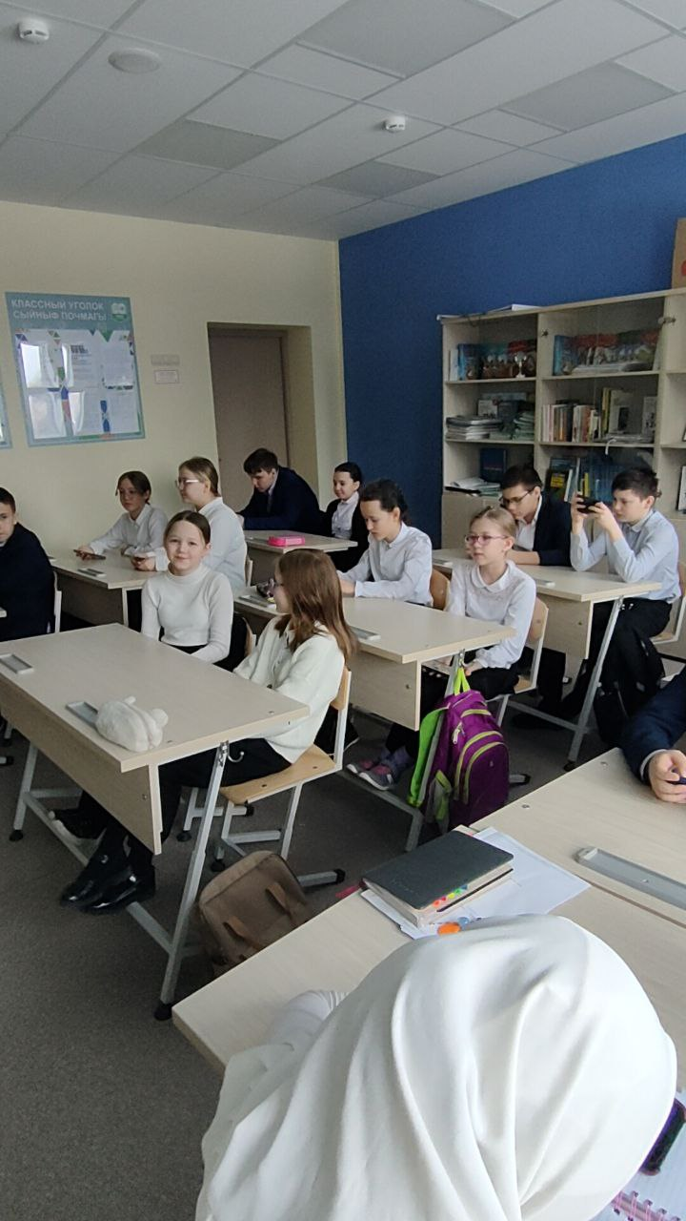

Октябрь
- Посещение психологического тренинга по развитию коммуникативных навыков будущих педагогов, организованного педагогом-психологом лицея Рахмангуловой Гузяль Салимжановной и Юнусовой Миляушой Искандеровной.

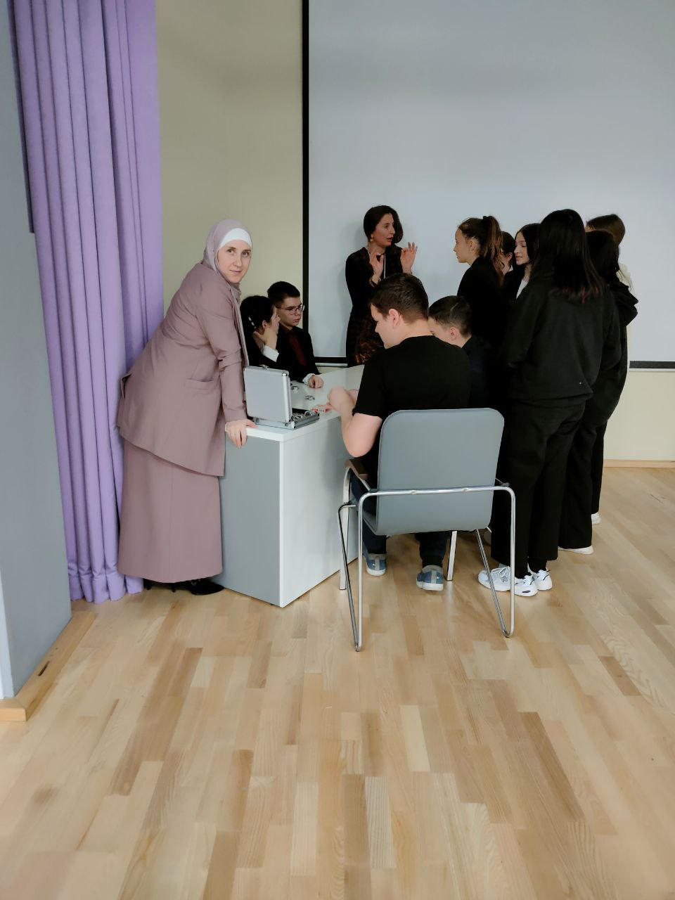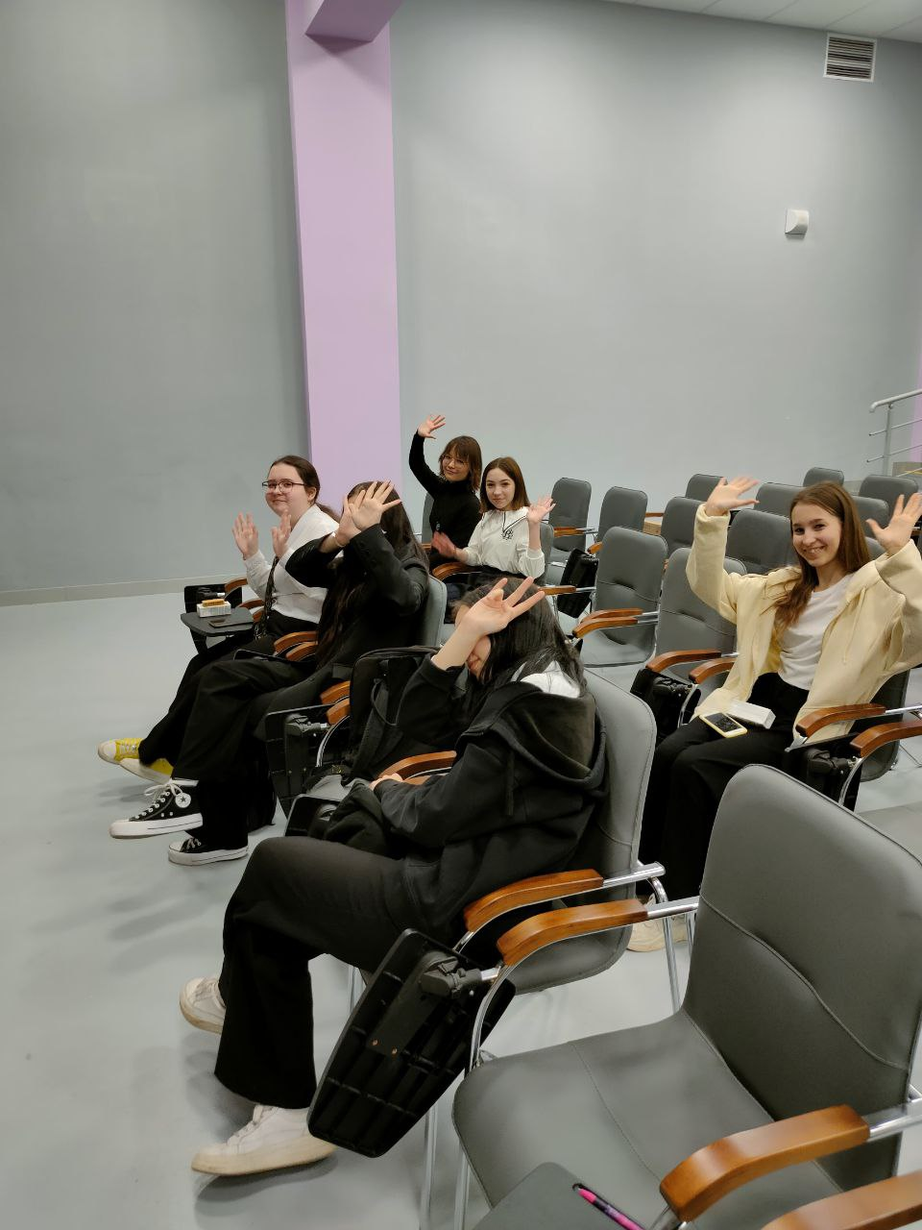

- Конкурс рисунков «Я в роли будущего учителя» среди 7 класса.

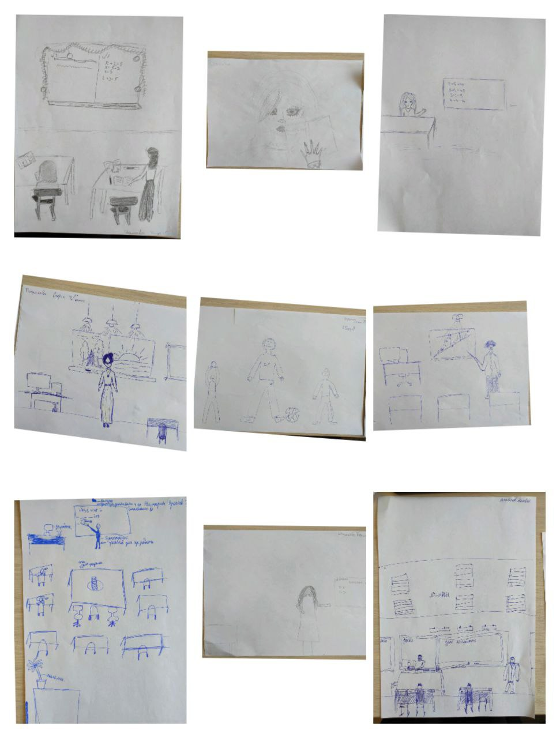

- Первая вожатская практика: проведение активной переменки для учеников второго класса.
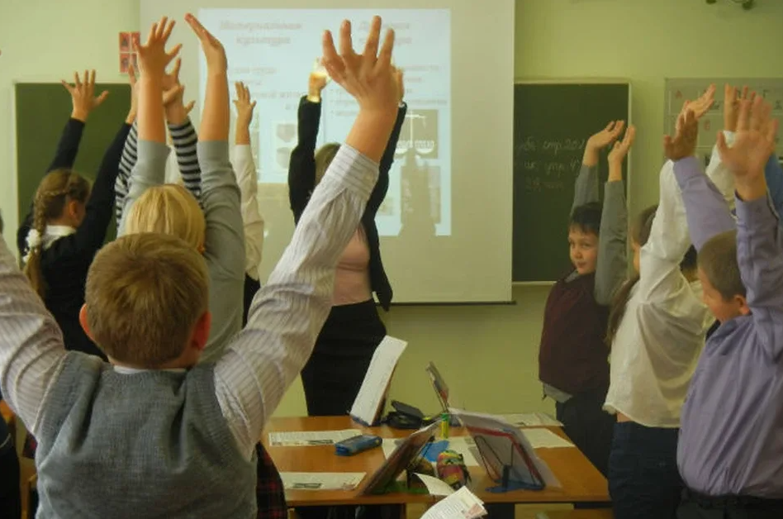

- Урок в будущее с педагогом-психологом начальных классов Садиковой Гульнарой Фирдусовной, где она поделилась своим большим опытом с ребятами из педагогического класса и их учителями и провела интересный тренинг «Что значит быть современным педагогом?»
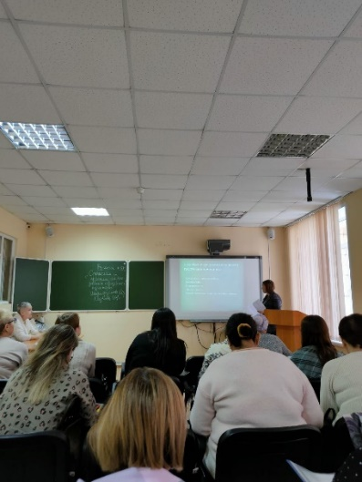

Ноябрь-декабрь

- Подготовка газеты от педагогического класса: работа кипит полным ходом.

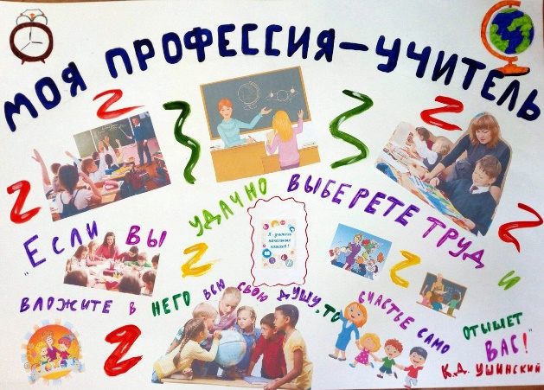
Газета готова, Ура!

- Награждение участников конкурса эссе, вручение сертификатов.

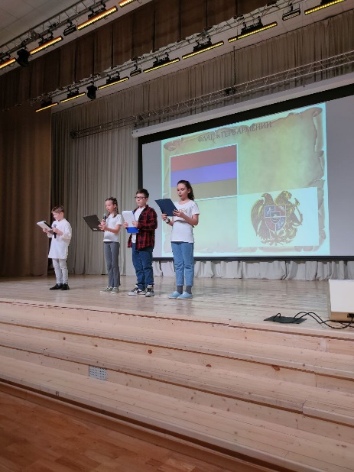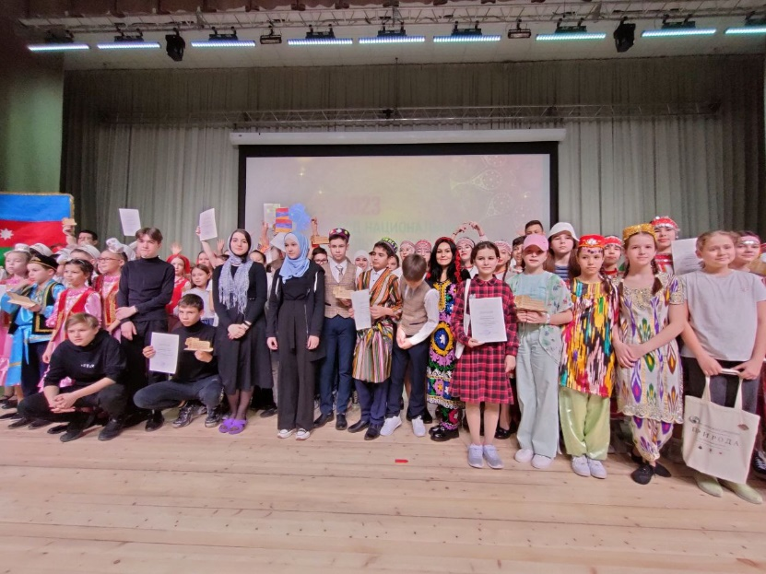

- Участие в мастер – классе по развитию компьютерных навыков школьников на тему «Правила безопасности в социальных сетях», который провела специалист ЭВТ Зарипова Гулия Галимулловна.

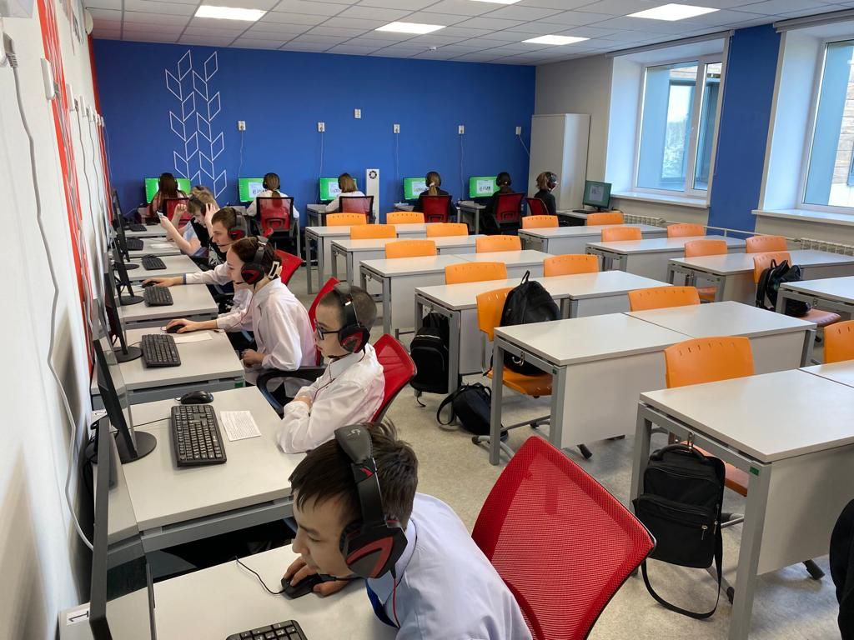

Продуктивным и насыщенным стал второй год обучения. За последний год педагогическим коллективом накоплен значимый практический опыт. Актуальность нашей работы обусловлена тем, что в рамках введения ФГОС приоритеты школьного образования, ориентированы на раскрытие способностей обучающихся в образовательном процессе, на поиск и поддержку талантливых, одаренных детей, на психолого-педагогическое сопровождение личностного развития обучающихся. Цели, поставленные в начале нашего проекта постепенно достигаются. С одной стороны, целью проекта является популяризации профессии педагога, создание условий для профессионального самоопределения учащихся, а с другой стороны – установление взаимодействия учеников и учителей.

Январь
- В течение учебного года активно, целеустремленно и добросовестно относились к учебной работе все учащиеся педагогического класса, действующего на базе лицея. Для освоения учащимися педкласса учебного материала по модулю «Введение в педагогику» было разработано календарно-тематическое планирование занятий в соответствии с образовательной программой. С учетом уровней интеллектуального развития и познавательного интереса учащихся класса, в перспективный план занятий включались темы, представленные ниже:

Календарно-тематический график
Модуль 1. «Введение в педагогическую профессию»

№ | Дата проведен ия | Форма занятия | Тема | Форма контроля | Колво  часо в | Место проведен ия
1. | октябрь | Беседа | Профессия педагог | Беседа | 2 | Лицей
2. | октябрь | Беседа,  экскурсия | Образовательное учреждение с.  Осиново | Беседа,  экскурсия | 2 | Лицей
3. | ноябрь | Урок-  практикум | Профессиональные стандарты | Исследован  ие | 1 | Лицей
4. | январь | Беседа | Итоговое занятие | Конференц  ия | 1 | Лицей
 |  |  | Всего часов: |  | 6 ч

Календарно-тематический график Модуль 2. «История педагогики»

№ | Дата проведени  я | Форма заняти я | Тема | Форма контрол  я | Колво  часо в | Место проведени  я
1. | сентябрь | Беседа | Зарождение воспитания, школы и педагогической мысли в первобытном и рабовладельческом обществах | Опрос | 1 | Лицей
2. | сентябрь | Беседа | Школа и педагогическая мысль в средние века | Опрос | 1 | Лицей
3. | октябрь | Беседа | Воспитание, школа и педагогическая мысль в Древней Руси с древних времен до XVII в. | Опрос | 1 | Лицей
4. | октябрь | Беседа | Школа и педагогика в странах Западной Европы в 17 – 18 вв. | Опрос | 1 | Лицей
5. | ноябрь | Беседа | Классики западноевропейско й педагогики. | Опрос | 1 | Лицей
6. | ноябрь | Беседа | Педагогическая мысль в России во второй половине  19 в. | Опрос | 1 | Лицей
7. | декабрь | Беседа | Педагогические течения начала XX века | Опрос | 1 | Лицей
8. | декабрь |  | Итоговое занятие | Тест | 1 | Лицей
 |  |  | Всего часов: |  | 8 ч

Календарно-тематический график Модуль 3. «Основы психологии»

№ | Дата проведе ния | Форма занятия | Тема | Кол  -во час ов | Формы контроля | Место проведе ния
1  . | декабрь | групповые занятия социально-  психологического тренинга | Психология как наука | 1 | диагностика | Лицей
2  . | январь | групповые занятия социально-  психологического тренинга | Психология личности | 1 | диагностика | Лицей
3  . | февраль | групповые занятия социально-  психологического тренинга | Характер в профессиональном  становлении личности учителя. | 4 | диагностика | Лицей
4  . | март | групповые занятия социально-  психологического тренинга | Личность во взаимодействии с обществом | 3 | диагностика | Лицей
5 | апрель | групповые занятия социально-  психологического тренинга | Личность во взаимодействии с обществом | 3 | эссе
6  . | май | Представление реферата | Итоговое занятие | 3 | реферат | Лицей
 |  |  | Всего часов: | 15

Календарно-тематический график Модуль 4. «Основы организации мероприятий»

№ | Дата проведен ия | Форма проведения | Тема | Формы контроля | Колво  часо в | Место проведен ия
1. | январь | Беседа | Нормативно-  правовые  основы  деятельности  организатора детского досуга | опрос | 2 | Лицей
3. | март | Беседа | Особенности возрастного  развития детей | тест | 1 | Лицей
4. | апрель | Беседа  Практикум | Принципы и методики  планирования работы | отчет | 1 | Лицей
6. | май | Защита проекта | Итоговое занятие | Проект | 1 | Лицей
 |  |  | Всего часов: |  | 5 ч

Февраль

- Прошли групповые занятия социально-психологического тренинга «Характер в профессиональном становлении личности учителя» под руководством педагога-психолога Рахмангуловой Гузяль Салимжановны.

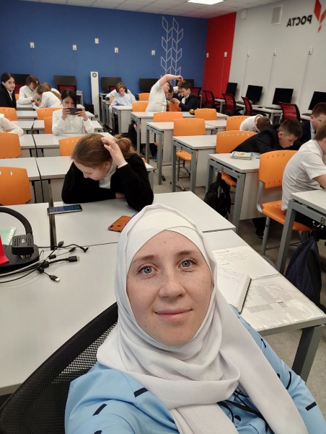

- Ребята написали письма для участников СВО с теплыми словами поздравлений к 23 февраля.

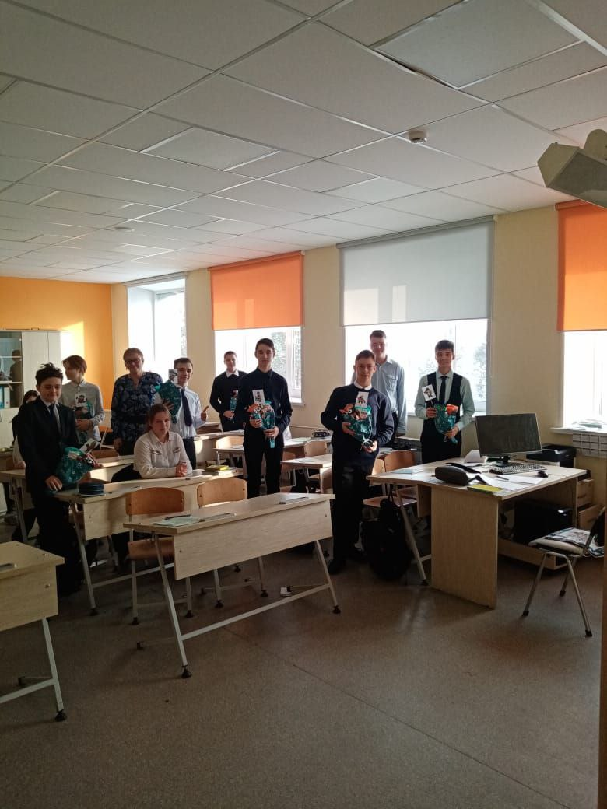

Март-Апрель

- В стенах лицея прошло очередное родительское собрание для родителей учащихся Педагогических классов на тему: «Особенности возрастного развития детей» под руководством классного руководителя Нагумановой Наили Фановны и педагога-психолога Рахмангуловой Гузяль Салимжановны. Благодаря этому интересному обсуждению родители узнали много новой информации о возрастных изменениях и вариантах решения возникающих вопросов в воспитании детей.

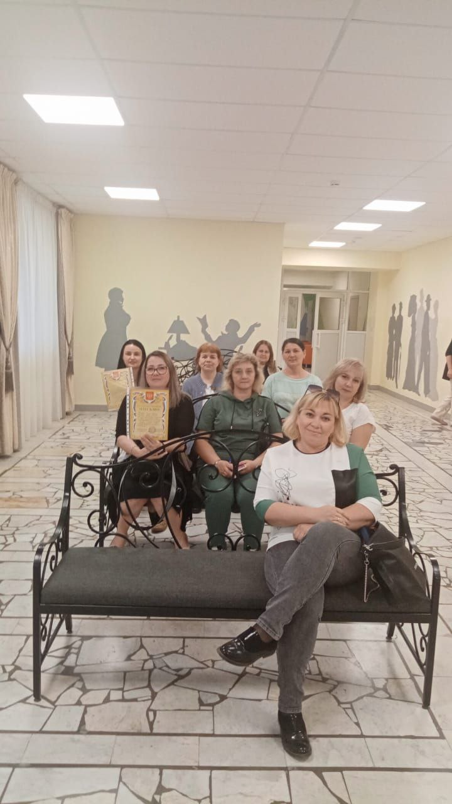
- С учащимися провели беседу на тему: «Принципы и методики планирования работы», обсудили будущие стратегии, пожелания, а также помогли ответить некоторым ученикам на волнующие их вопросы, которые возникли в процессе проекта Педагогический класс.

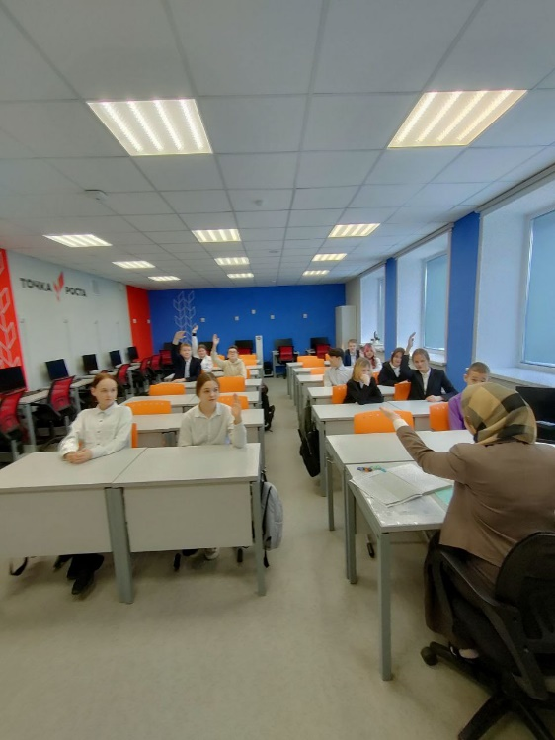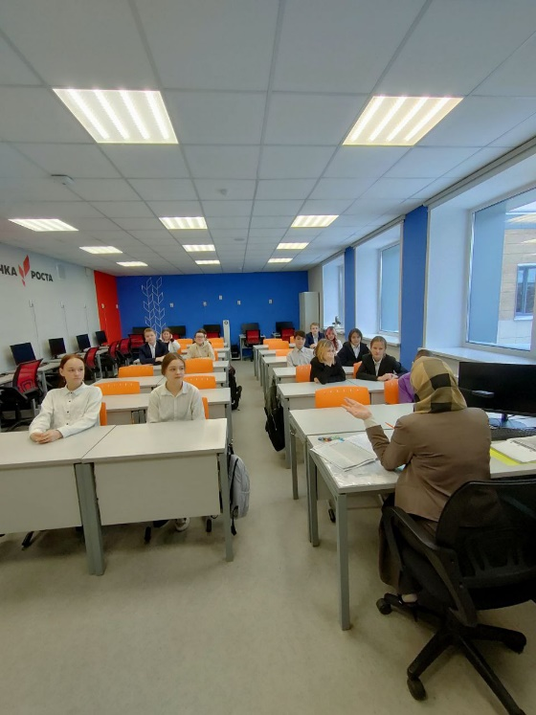

- Прошла защита проектов «Я в роли молодого учителя» среди 7-8 классов.

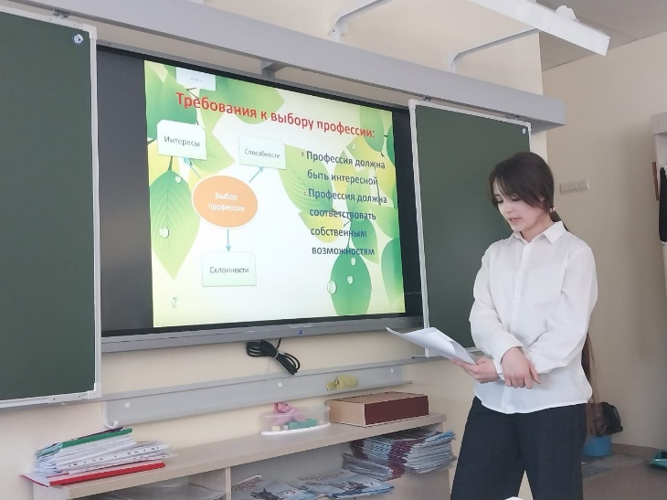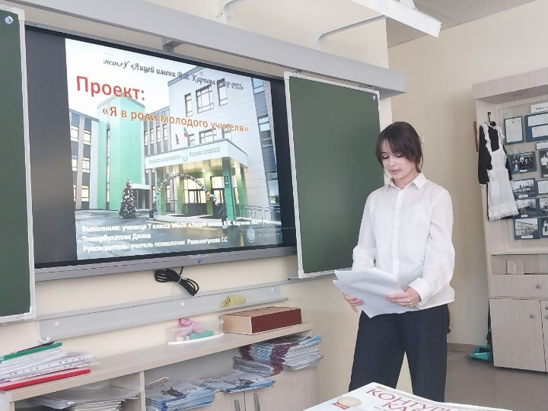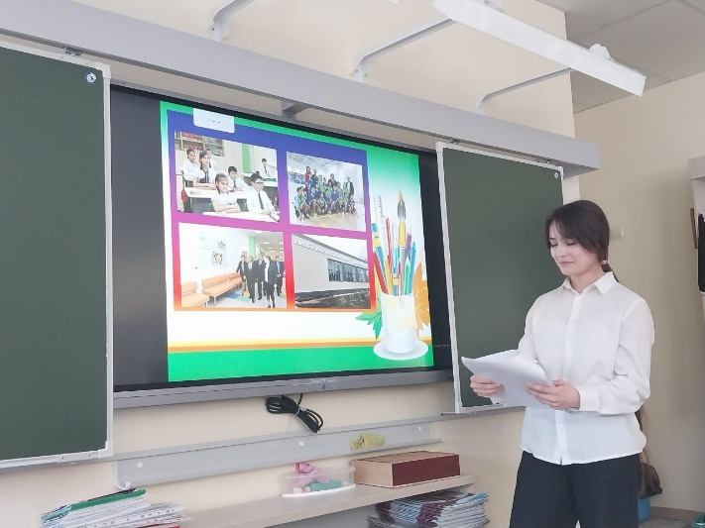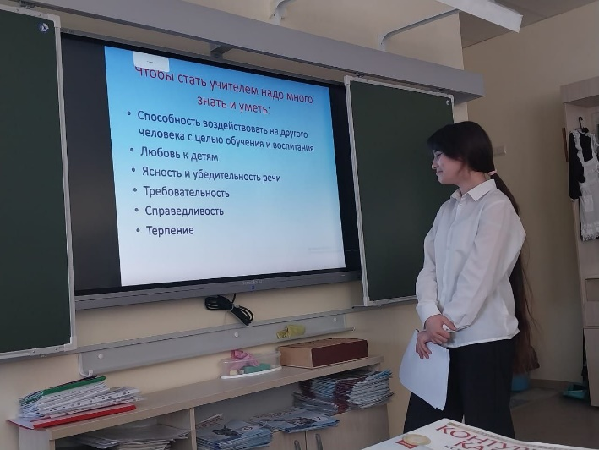

Май

- В рамках программы Педагогический класс прошел урок профориентации для учащихся от Зеленодольского Фонда Занятости.

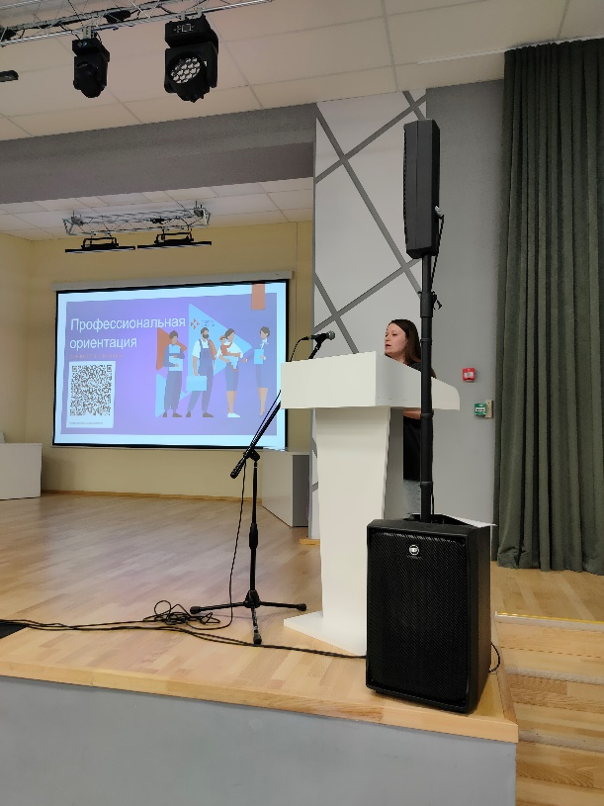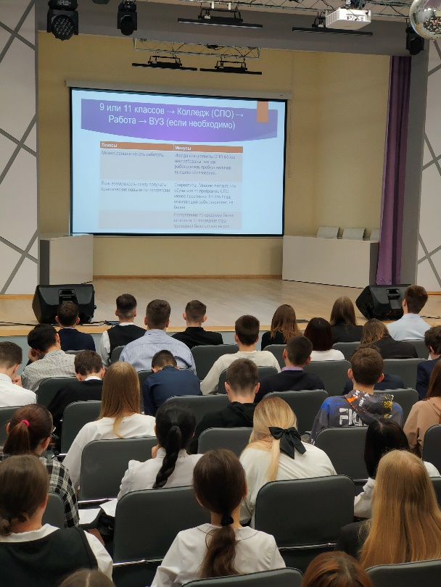

В процессе занятий в педагогическом классе все учащиеся развивали и совершенствовали свои сформированные за годы учебы в школе аналитические и коммуникативные компетентности, демонстрировали владение универсальными учебными действиями и ораторские способности. Учебный материал каждый ученик педкласса воспринимал через призму своего будущего – учебы в педагогическом университете и затем профессиональной педагогической деятельности.
При проведении занятий преимущественно использовались интерактивные формы подачи материала, технология критического мышления, технология «Образ и мысль», технологии личностно-ориентированного обучения и ИКТ технологии. Домашняя работа предлагалась по желанию учащихся и только в устном варианте.
В сверхзадачу преподавания модуля по педагогике нами закладывалась установка на понимание и присвоение учащимися педкласса ознакомительных постулатов теории обучения (или дидактики) и теории воспитания как профессиональных основ начального уровня.
В контексте единства процесса обучения в педагогическом классе и постепенного введения учащихся в статус абитуриентов и студентов ВУЗа, в 2022 – 2023 учебном году лицей им. В.в. Карпова на своей территории проводил тематические встречи, лекционные занятия и тренинги для учащихся педклассов. На высоком профессиональном уровне преподаватели и магистранты университетов организовывали и проводили для учащихся педкласса коммуникативные тренинги и тренинги креативности «Я и творчество». В учебном году наш педкласс также принял участие 25 января в установочной встрече с руководством и преподавателями университета, в традиционном конкурсе лучших эссе о школе и профессии учителя, состоявшемся в онлайн режиме.
В конце учебного года мы поставили себе цель познакомить обучающихся Педагогического класса с работой педагога в школе, рассказать о личности педагога и конечно замотивировать в будущем стать лучшим учителем для детей.
Мы решили пойти не путем передачи сухих терминов, фактов, записью скучных лекций, а построить нашу работу в атмосфере активности, открытости, интереса. Для обучающихся Педагогического класса в середине года были организованы тренинги на сплочение и командообразование, для того, чтобы подростки приобрели не только знания, но и друзей.
В течение года подростки познавали основы педагогики и психологи, узнавали о типах темперамента, о качествах лидера, о необыкновенных возможностях памяти и многом, многом другом, в том числе обучение реализовывалось и посредством цифровых технологий. Подростки в рамках занятия проходили тренинги. В ходе тренингов учились ставить цели, мечтать, проживать свои эмоции, учились общаться и говорить, выступать публично. Также очень понравились деловые игры, в ходе которых мы учились структурировано выражать свои мысли, взаимодействовать в команде, не бояться аудитории. Все занятия проходили в атмосфере тепла, взаимоуважения и подростки были очень продуктивны.
Учебный год закончился, и закончился он очень позитивно для всего коллектива Педагогического класса и педагогов, занятых в этом проекте. Некоторую часть времени мы посвящали подготовке к Региональной олимпиаде по педагогике для будущего учебного года.
В новом учебном году мы планируем много интерактивных занятий, внедрение в образовательный процесс мультимедийных технологий. Для будущих учителей будем продолжать освещать вопросы медиации в образовании, конфликтологии, рассказывать о возможностях и ресурсах данных направлений.

Отчет составила руководитель кружка Педагогический класс
Педагог-психолог: Рахмангулова Гузяль Салимжановна

